Произвел отладку с точкой остановой на событии нажатие на «button1» в форме «Autorization», где происходит проверка логина и пароля для авторизации пользователя.

На момент остановки в локальных переменных были доступны данные:  
login – введенный логин пользователя из textBox1

password – введенный пароль из textBox2.

result - результат проверки данных в таблица, где значение «Авторизация прошла успешно», что свидетельствует о корректной авторизации

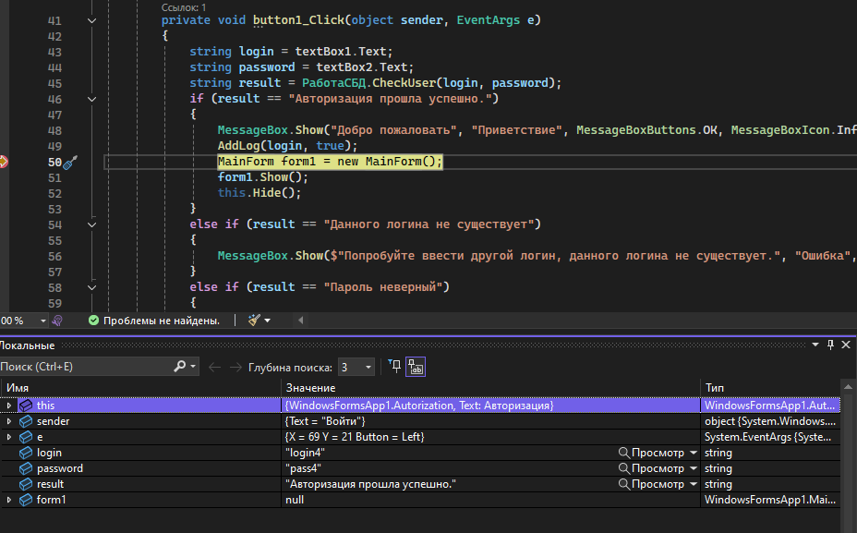

Произвел отладку с точкой остановой на событии нажатие на «button1» в форме «Detail», где происходит вставка данных в таблицу.

На момент остановки программа содержит данные в контрольных значениях:

textBox1 – «Материнская плата»

numericUpDown1 – «Value = 9999»

Эти данные будут добавлены в таблицу «Detail», т.к ошибок никаких не было обнаружено.  
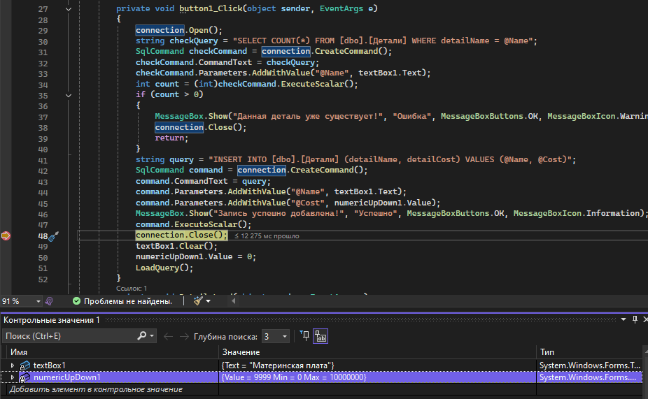

Произвел отладку с точкой остановой на событии нажатие на строку в «dataGridView1» в форме «Detail», где происходит вставка данных из «dataGridView1» в необходимые текстовые поля.

На момент остановки программа содержит данные в видимых значениях:

textBox1 – «Катридж»

numericUpDown1 – «Value = 55555»

Эти данные будут записаны в необходимых текстовых полях. 